Actividad 1
- Crea un usuario llamado invitado.
- Crea un grupo llamado grupo_a201.
- Añade a tu usuario actual y al usuario invitado al grupo grupo_a201.
- Crea un directorio llamado /home/a201.
- Cambia el propietario del directorio a tu usuario actual y el grupo a grupo_a201.
- Crea un archivo dentro del directorio llamado archivo1.txt.
- Comprueba los permisos actuales con ls -l.
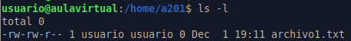

- Añade los siguientes permisos usando ACL al archivo:
  - Usuario invitado → lectura y escritura.
  - Grupo grupo_a201 → lectura.
  - Otros → sin permisos.
- Comprueba los permisos ACL definidos y efectivos usando:
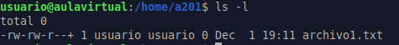

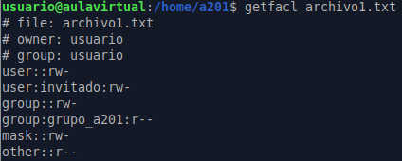

- Comprueba que los permisos funcionan:
  - Cambia al usuario invitado:
  - Intenta leer y modificar archivo1.txt:
  - Cambia de nuevo a tu usuario original.
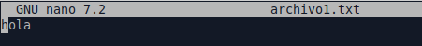

- Modifica la máscara para que tenga solo tenga lectura y verifica los permisos efectivos.
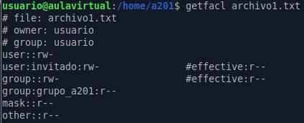

- Comprueba si invitado puede escribir en el archivo
- Vuelve a poner la mascara con lectura y escritura y verifica que ahora si que puede modificarlo.

- Quita los permisos ACL del usuario invitado y verifica el cambio:

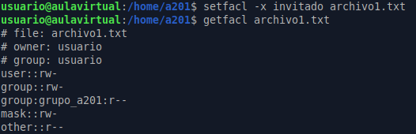

- Comprueba nuevamente que invitado ya no puede escribir en el archivo

- Borra el directorio /home/a201 y todos sus contenidos.

- Elimina los usuarios y grupos creados en este ejercicio.
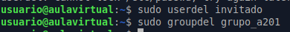

Actividad 2
- Crea tres usuarios: ana, pepe, laura.
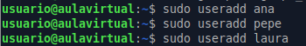

- Crea dos grupos: grupo_dev y grupo_ventas.

- Añade:
  - ana y pepe a grupo_dev
  - laura y pepe a grupo_ventas
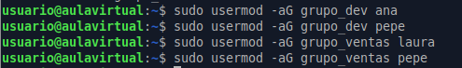

- Crea un directorio /home/empresa y cambia el propietario al usuario actual y grupo a grupo_dev.
- Crea tres archivos dentro del directorio: proyecto1.txt, proyecto2.txt, proyecto3.txt.
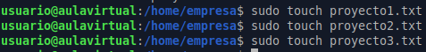

- Aplica ACL básicas:
  - proyecto1.txt:
    - Usuario ana → lectura y escritura
    - Grupo grupo_dev → lectura
    - Otros → sin permisos
  - proyecto2.txt:
    - Usuario pepe → lectura y escritura
    - Grupo grupo_ventas → lectura
  - proyecto3.txt:
    - Usuario laura → lectura y escritura
    - Grupo grupo_dev → lectura
- Verifica los permisos ACL y los permisos efectivos
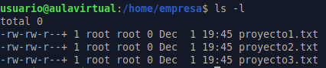

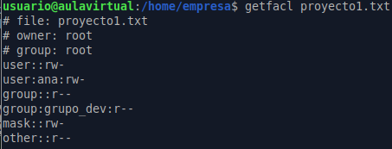

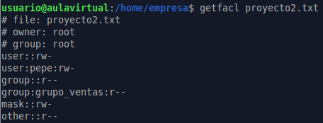

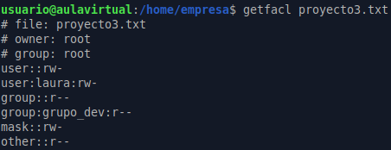

- Modifica la máscara para que tenga lectura y escritura y verifica los cambios.
- Crea una ACL default en /home/empresa:
  - Todos los archivos nuevos creados dentro del directorio tendrán:
    - Usuario ana → lectura y escritura
    - Grupo grupo_dev → lectura

- Crea un subdirectorio /home/empresa/subproyecto y verifica que hereda la ACL default.
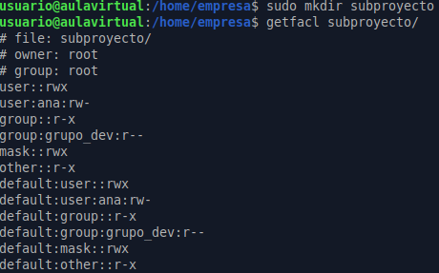

- Crea un archivo nuevo dentro del subdirectorio y comprueba que hereda correctamente los permisos.
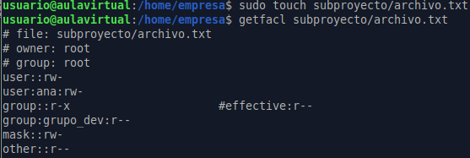
- Modifica el propietario y el grupo propietario de proyecto1.txt y proyecto2.txt, verificando los cambios.
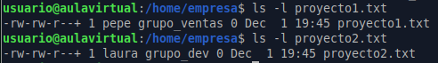
- Añade ACL para un usuario adicional externo, p. ej., invitado, con permisos de lectura en proyecto3.txt.
- Quita los permisos ACL de un usuario o grupo y verifica los cambios.
- Aplica recursivamente ACL a todos los archivos y subdirectorios del directorio /home/empresa para que usuario pepe tenga lectura y escritura.
- Comprueba que la ACL recursiva se aplicó correctamente.
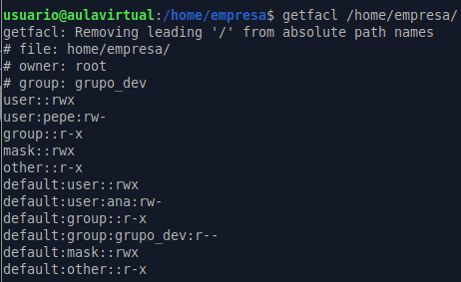

- Elimina todos los usuarios y grupos creados y borra el directorio /home/empresa con todo su contenido.
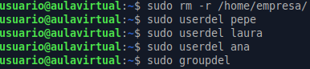

Actividad 3
La empresa MediaWorks tiene un proyecto de colaboración donde algunos archivos deben ser compartidos entre varios departamentos, pero con permisos diferenciados para lectura y escritura. Se quiere practicar ACL avanzadas, máscara y control de permisos específicos.
Empleados:
- Diseño: Ana, Javier
- Desarrollo: Mario, Laura
- QA: Pedro, Sonia
- Gerente: Lucía (lectura y escritura restringida según carpeta)
Estructura base:
/proyecto_colaborativo
├── diseño
├── desarrollo
├── qa
├── recursos
└── documentación

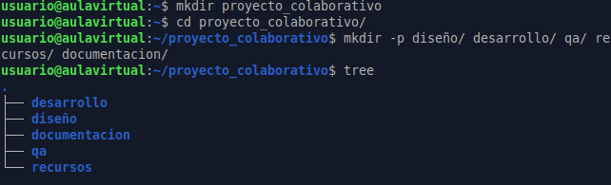

Tareas:
- Crea los usuarios y grupos correspondientes a cada departamento.
- Configura la estructura de carpetas en /proyecto_colaborativo.
- Asigna propietarios y grupos:
  - Cada grupo debe poder modificar su carpeta.
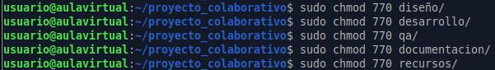
  - Algunos archivos dentro de /recursos deben ser accesibles para todos los departamentos, pero solo lectura para QA.

- Configura ACL específicas para usuarios concretos que necesitan acceso especial:
  - Por ejemplo, Mario puede escribir en /diseño, pero no en /qa.

- Ajusta la máscara para controlar los permisos efectivos de los usuarios adicionales.
- Configura ACL default para que los archivos nuevos hereden permisos apropiados según carpeta.
- Prueba desde diferentes usuarios que los permisos funcionan correctamente según los escenarios descritos.
- Documenta el resultado de los permisos finales usando getfacl para todo el árbol.
- Elimina todos los usuarios, grupos y archivos creados en esta actividad

Actividad 4
La empresa EduTech quiere organizar carpetas de proyectos temporales donde los permisos deben variar entre usuarios, grupos y otros. Además, algunos usuarios deben poder crear archivos nuevos que hereden automáticamente permisos específicos.
Empleados:
- Equipo de investigación: Clara, José
- Equipo de desarrollo: Isabel, David
- Administrador: Bruno (acceso total a todo)
- Usuario externo temporal: Invitado (solo lectura en algunas carpetas)
Estructura base:
/edu_proyectos
├── investigacion
├── desarrollo
├── temporal
└── informes
Tareas:
- Crea los usuarios y grupos necesarios.
- Crea la estructura de carpetas en /edu_proyectos.
- Configura propietarios y grupos:
  - Cada grupo controla su carpeta.
  - Los usuarios externos tienen acceso limitado.
- Crea ACL avanzadas para:
  - Usuarios específicos que necesiten permisos especiales (lectura, escritura o ambos).
  - Controlar que los usuarios de investigación no modifiquen /desarrollo.
- Configura ACL default para que los archivos y subdirectorios creados en /temporal hereden permisos de forma que todos los miembros del proyecto puedan colaborar.
- Ajusta la máscara para permitir modificar permisos de usuarios adicionales sin afectar al propietario.
- Cambia propietario y grupo de algunos archivos y verifica que los permisos se aplican correctamente.
- Comprueba desde distintos usuarios si pueden leer o modificar archivos según lo esperado.
- Documenta todos los permisos finales con getfacl para cada carpeta y archivo importante.
- Elimina todos los usuarios, grupos y archivos creados en esta actividad

Actividad 5
Eres el administrador de un servidor Linux y quieres facilitar la gestión de permisos ACL en archivos. Para ello, crearás un script que automatice añadir y eliminar permisos ACL según las necesidades.
Requisitos del script:
- El script debe recibir un archivo como argumento.
- Al ejecutar el script, debe preguntar al usuario si desea:
  - Añadir permisos
  - Eliminar permisos
- El script debe realizar la acción elegida sobre el archivo, no solo mostrar opciones.
- Si elige añadir permisos, el script debe preguntar qué tipo de ACL desea añadir:
  - Permisos de usuario o grupo
  - Máscara
  - ACL default (solo si el argumento es un directorio)
- El script debe comprobar antes que los usuarios o grupos existen antes de aplicar los cambios.
- Si elige eliminar permisos, el script debe preguntar si desea:
  - Eliminar una entrada concreta
  - Eliminar todas las ACL extendidas
- Al finalizar, el script debe mostrar un resumen de los permisos ACL definidos y efectivos

